Escuela normal de educación preescolar

Lic. Educación preescolar



Creación literaria

Trabalenguas

UNIDAD 2 MULTIMODAL EN LOS TEXTOS LITERARIOS.

* Detecta los procesos de aprendizaje de sus alumnos para favorecer su desarrollo cognitivo y socioemocional.
* Integra recursos de la investigación educativa para enriquecer su práctica profesional, expresando su interés por el conocimiento, la ciencia y la mejora de la educación.
* Actúa de manera ética ante la diversidad de situaciones que se presentan en la práctica profesional.

Docente: Silvia Banda

Alumnas: Tamara Esmeralda Solis Aguilera N.L 24

Fátima Montserrat Flores Pardo N.L 6

3C

Abril del 2022

¿Qué es un trabalenguas?

Se conoce como trabalenguas o destraba lenguas a ciertos**juegos de palabras que consisten en una o varias**[oraciones](https://concepto.de/oracion/)**de difícil pronunciación**, debido a que presentan [rimas](https://concepto.de/rima/) internas o [aliteraciones](https://concepto.de/aliteracion/) que exigen un mayor esfuerzo en el [habla](https://concepto.de/habla/). Suelen tratar sobre temas jocosos o imaginativos, y existen en prácticamente todos los [idiomas](https://concepto.de/idioma/).  
Los trabalenguas forman parte de la tradición oral y se transmiten generalmente de generación en generación. Por otro lado, también han sido extensamente estudiados por lingüistas y [docentes](https://concepto.de/docente/), ya que a menudo son entendidos como un buen ejercicio para mejorar la dicción, especialmente en edades infantiles.

Origen de los trabalenguas

Generalmente, los trabalenguas se heredan anónimamente de las generaciones anteriores. Su [historia](https://concepto.de/historia/) es más o menos incierta, aunque se sabe que existieron en la [Antigua Grecia](https://concepto.de/cultura-griega/), como parte de los ejercicios destinados a mejorar las capacidades de los políticos y oradores, tradición que luego heredó la cultura romana.

Características de los trabalenguas

A grandes rasgos, un trabalenguas se caracteriza por lo siguiente:

* Consisten en oraciones breves, compuestas por [fonemas](https://concepto.de/fonema/) ([sonidos](https://concepto.de/sonido/)) muy parecidos, repetidos en [palabras](https://concepto.de/palabras/) distintas, de acuerdo con el patrón de un orden sonoro o una rima.
* Aunque parezca obvio, son difíciles de pronunciar, sobre todo por primera vez.
* Son anónimos, no tienen un autor, y se transmiten por tradición oral.
* Existen en todos los idiomas y su contenido suele reflejar la [cultura](https://concepto.de/cultura/) local.

Beneficios de los trabalenguas

Los trabalenguas son muy empleados en los libros y clases durante las etapas iniciales de la formación educativa, cuando los niños están todavía adquiriendo y perfeccionando su agarre del idioma.

En ese sentido, son ideales para ejercitar el aparato fonador y, justamente, “destrabar” la lengua para facilitar el habla. Esa es la razón por la cual también convienen a la hora de aprender nuevos idiomas, como un ejercicio de pronunciación y soltura, y por la cual son un instrumento común de los terapistas del lenguaje.

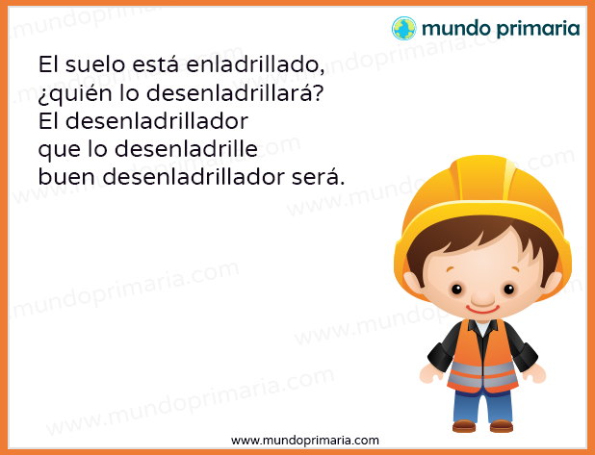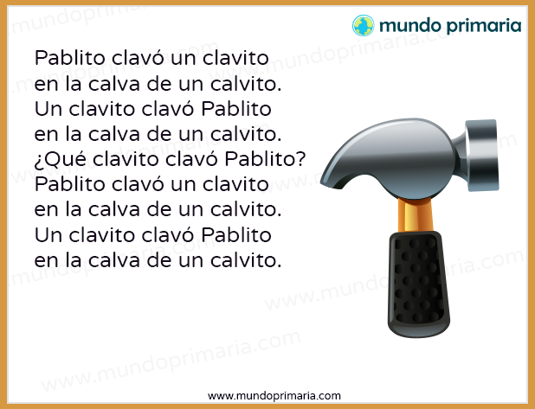**Trabalenguas tradicional**

**Trabalenguas inventado por alumnas**

En la casa de Aranza

Hay una mesa

En esa mesa se amasa masa

Quien la amase

Amasara masa

Que se amasa

Con una taza

Y que se cose en una braza

Conclusiones

Como conclusiones podemos decir que el crear e investigar un trabalenguas nos dejó muchos conocimientos, así como grandes beneficios que son el lograr buscar las palabras correctas para poder formar uno, donde se deben de buscar las palabras correctas para lograr que este rime o al menos lleve las palabras adversas.

Al investigar los trabalenguas logramos rescatar aspectos importantes como son los beneficios que tienen uno de ellos y que nos llamó la atención fue el que con ellos podemos lograr la fluidez del lenguaje en los niños del preescolar, esto es un aspecto de suma importancia ya que los alumnos no logran comunicar las palabras correctas y con este tipo de ejercicios los alumnos lograran un mejor lenguaje.

Así mismo logramos investigar un trabalenguas que llevaremos al jardín y lo pondremos en practica para ver los resultados y rescatar lo que nos sirvió y lo que no.

Como área de oportunidad podemos decir que nos falta mas identificar el tema central del trabalenguas, así como ver sus variantes.

Una de nuestras fortalezas es que rápidamente logramos tener palabras que concuerden para así poder formarlo-

Rubrica

|  |  |  |  |  |  |  |
| --- | --- | --- | --- | --- | --- | --- |
| **TEXTO ESCRITO** | | | | |  |  |
| **REFEREN-CIAS** | Cuenta con 3 referencias con formato APA. | Cuenta con 1-2 referencias con formato APA | Cuenta con 1 referencia con formato APA | No cuenta con referencias ni formato APA |  |  |
| **CARACTERÏSTICAS** | Describe ampliamente el concepto del subgénero investigado, el origen, y su relevancia en el desarrollo de la oralidad. | Describe el concepto del subgénero investigado, el origen y su relevancia en el desarrollo de la oralidad. | Describe el concepto del subgénero investigado y no considera su relevancia de este tipo del texto en el desarrollo de la oralidad. | No describe el concepto del subgénero ni su relevancia de este tipo del texto en el desarrollo de la oralidad. |  |  |
| **CANTIDAD Y CONTENIDO** | Presenta un texto creado y dos investigados. | Presenta un texto creado y uno investigado. | Presenta un texto creado | Presenta texto investigado o ninguno. |  |  |
| **CONCLUSIO**  **NES** | Las conclusiones presentan ampliamente el desarrollo de la actividad dando a conocer la experiencia en la investigación y en la elaboración del trabajo, así como sus aprendizajes adquiridos, sus fortalezas y sus áreas de oportunidad. | Las conclusiones presentan el desarrollo de la actividad dando a conocer la experiencia en la investigación y en la elaboración del trabajo, así como sus aprendizajes adquiridos, sus fortalezas y sus áreas de oportunidad. | Las conclusiones presentan sólo algunas actividades del desarrollo. Presenta sus aprendizajes de manera muy general así como sus fortalezas y áreas de oportunidad. | Las conclusiones no evidencian la experiencia en la investigación y describen muy poco los aprendizajes adquiridos, las fortalezas y áreas de oportunidad. |  |  |
| **EXPOSICIÓN ORAL** | | | | |  |  |
| **EXPOSICIÓN** | Existe una excelente labor de planificación, se evidencia un ensayo para hacer la exposición. | Se observa la planificación, se evidencia un ensayo para hacer la exposición. | No existe suficiente planificación y ensayo para hacer la exposición. | No hay planificación y ensayo para hacer la exposición. |  |  |
| **SONORIDAD** | Pronuncia con claridad el texto creado.  El volumen es acorde al espacio donde se presenta el texto.  Emite con fluidez el texto, dejando pausa según requiera el subgénero preparado. La entonación transmite el sentido del texto que se presenta. | Casi todo el texto se expresa con claridad.  Presenta altibajos que hacen poco audible el texto.  Expresa su texto de manera que se entiende casi todo.  Sólo en algunos momentos se aprecia entonación al decir el texto. | Se dificulta entender la totalidad de las palabras expresadas.  El volumen de su voz es bajo.  Se aprecia bastante silencio innecesario al presentar el texto.  El texto es monótono en su expresión de emociones. | No se entienden las palabras expresadas.  El volumen es demasiado bajo.  No hay fluidez al presentar el texto.  El texto no presenta emoción alguna |  |  |
| **MÚSICA** | Se aprecia música de fondo en el desarrollo del texto y es acorde al mismo.  El volumen que se utiliza no interrumpe la presentación del texto. | Se aprecia música de fondo en el desarrollo del texto y es acorde al mismo.  El volumen que se utiliza interrumpe la presentación del texto. | Se aprecia la música de fondo en el desarrollo del texto y no es acorde al mismo.  El volumen que se utiliza interrumpe la presentación del texto. | No hay música de fondo. |  |  |
| **NOTA: TODO TRABAJO PLAGIADO, SERÁ ELIMINADO.** | | | | |  |  |

NOMBRE DE LA COMPAÑERA/ EQUIPO A QUIEN SE REVISA_____________________________________________________________________

NOMBRE DE LA COMPAÑERA/ EQUIPO COEVALUADOR_________________________________________________________________________